Министерство науки и высшего образования Российской Федерации

Федеральное государственное бюджетное образовательное учреждение

высшего образования

«Магнитогорский государственный технический университет им. Г. И. Носова»

Многопрофильный колледж

**Отчет**

**по учебной практике**

**по специальности 09.02.07 Информационные системы и программирование**

**(базовой подготовки)**

**ПМ. 01. Разработка модулей программного обеспечения для компьютерных систем**

|  |  |
| --- | --- |
|  | Студента гр. ИСпП-21-2  Зайниева Владислава Андреевича |
|  | Руководитель практики от МпК:  ___________________________________К.Д. Рассадникова  (дата, подпись) |

Магнитогорск, 2024

**ВНУТРЕННЯЯ ОПИСЬ**

**документов, находящихся в отчете**

Обучающегося гр. ИСпП-21-2 Зайниева В.А.

|  |  |  |
| --- | --- | --- |
| **№п/п** | **Наименование документа** | **Стр.** |
|  | Задание на практику | 3 |
|  | Аттестационный лист | 5 |
|  | Отчет о выполнении заданий по практике | 11 |
|  | Приложение |  |

**ЗАДАНИЕ**

**на учебную практику**

**Обучающегося** гр. ИСпП-21-2 Зайниева Владислава Андреевича

**специальности** 09.02.07 Информационные системы и программирование

**по профессиональному модулю** ПМ. 01. Разработка модулей программного обеспечения для компьютерных систем, Учебная практика

**Цели практики:**

1. Получение практического опыта:

1.1 Разрабатывать алгоритм решения поставленной задачи и реализовывать его средствами автоматизированного проектирования.

1.2 Разрабатывать код программного продукта на основе готовой спецификации на уровне модуля.

1.3 Использовать инструментальные средства на этапе отладки программного продукта.

1.4.1 Проводить тестирование программного модуля по определенному сценарию.

1.4.3 Распознавать сложные проблемы в знакомых ситуациях.

1.5.1 Анализировать алгоритмы, в том числе с применением инструментальных средств.

1.5.2 Осуществлять рефакторинг и оптимизацию программного кода.

2. Формирование профессиональных компетенций (ПК)

|  |  |
| --- | --- |
| Код и наименование формируемых компетенций | Виды и объем производственных работ, выполняемых в период практики в рамках формируемых компетенций |
| ПК1.2. Разрабатывать программные модули в соответствии с техническим заданием  ПК1.3. Выполнять отладку программных модулей с использованием специализированных программных средств  ПК1.4. Выполнять тестирование программных модулей  ПК1.5. Осуществлять рефакторинг и оптимизацию программного кода | 1. 1. Выбор метода разработки модуля.   Программирование модуля   1. 2. Логическая проверка модуля. Компиляция модуля 2. 3. Отладка и тестирование модулей   Отладка модуля с целью выявления логических ошибок  4. Верификация и аттестация модуля  5. Выбор критерия завершенности тестирования  6. Апробация работы модуля  7. Разработка простейшего приложения  8. Создание пользовательского интерфейса  9. Разработка спецификаций отдельных компонент  10. Разработка системы помощи для работы с программой  11. Компилирование исходных текстов программ. Компоновка программы их компонентов  12. Отладка и модификация программ |

3. Формирование общих компетенций (ОК)

ОК 1. Выбирать способы решения задач профессиональной деятельности, применительно к различным контекстам

ОК 2. Осуществлять поиск, анализ и интерпретацию информации, необходимой для выполнения задач профессиональной деятельности

ОК 3. Планировать и реализовывать собственное профессиональное и личностное развитие

ОК 4. Работать в коллективе и команде, эффективно взаимодействовать с коллегами, руководством, клиентами.

ОК 5. Осуществлять устную и письменную коммуникацию на государственном языке с учетом особенностей социального и культурного контекста.

ОК 6. Проявлять гражданско-патриотическую позицию, демонстрировать осознанное поведение на основе традиционных общечеловеческих ценностей.

ОК 7. Содействовать сохранению окружающей среды, ресурсосбережению, эффективно действовать в чрезвычайных ситуациях.

ОК 8. Использовать средства физической культуры для сохранения и укрепления здоровья в процессе профессиональной деятельности и поддержания необходимого уровня физической подготовленности.

ОК 9. Использовать информационные технологии в профессиональной деятельности.

ОК10. Пользоваться профессиональной документацией на государственном и иностранном языках.

ОК11. Планировать предпринимательскую деятельность в профессиональной сфере.

Место практики: ФГБОУ ВО «МГТУ им. Г.И. Носова», Многопрофильный колледж, полигон учебных практик*.*

**Задание на практику**

|  |  |  |
| --- | --- | --- |
| **№ п/п** | **Содержание работ на практике** | **Примерные сроки выполнения (час)** |
|  | Создание архитектуры программы | 6 |
|  | Вёрстка экранов мобильного приложения | 8 |
|  | Реализация клиент-серверного взаимодействия приложения | 8 |
|  | Обеспечение безопасности хранения данных | 6 |
|  | Взаимодействие с аппаратными расширениями устройства | 8 |

Примерный перечень документов, прилагаемых в качестве приложения к отчету по практике

1. Аттестационный лист по практике;
2. Характеристика
3. Дневник по практике

Руководитель практики от МпК _____________________ К.Д. Рассадникова (*подпись)*

29 апреля 2024 г.

**АТТЕСТАЦИОННЫЙ ЛИСТ ПО учебной ПРАКТИКЕ**

Зайниева Владислава Андреевича

Обучающийся на 3 курсе специальности 09.02.07 Информационные системы и программирование успешно прошел практику по профилю специальности по профессиональному модулю: ПМ. 01. Разработка модулей программного обеспечения для компьютерных систем в организации: ФГБОУ ВО «МГТУ им. Г.И. Носова», Многопрофильный колледж, полигон учебных практик*.*

**Виды и качество выполнения работ**

|  |  |  |
| --- | --- | --- |
| **Код формируемых компетенций** | **Виды и объем работ, выполненных обучающимися во время практики в рамках формируемых компетенций** | **Оценка**  **зачтено/**  **не зачтено** |
| ПК1.2. Разрабатывать программные модули в соответствии с техническим заданием | Создание архитектуры программы |  |
| ПК1.3. Выполнять отладку программных модулей с использованием | Вёрстка экранов мобильного приложения |  |
| ПК1.4. Выполнять тестирование программных модулей | Реализация клиент-серверного взаимодействия приложения |  |
| ПК1.5. Осуществлять рефакторинг и оптимизацию программного кода | Обеспечение безопасности хранения данных |  |
|  | Взаимодействие с аппаратными расширениями устройства |  |

Руководитель практики от МпК _______________________ К.Д. Рассадникова

(*подпись)*

04 мая 2024 г.

М.П.

**ОТЧЕТ О ВЫПОЛНЕНИИ ЗАДАНИЙ ПО УЧЕБНОЙ ПРАКТИКЕ**

Была изучена информация о дизайне макета приложения на площадке Figma.

Была добавлена глобальная переменная «myFont» для загрузки шрифтов

Была создана верстка для экрана «Sign Up» по данному макету приложения (Рисунок 1)

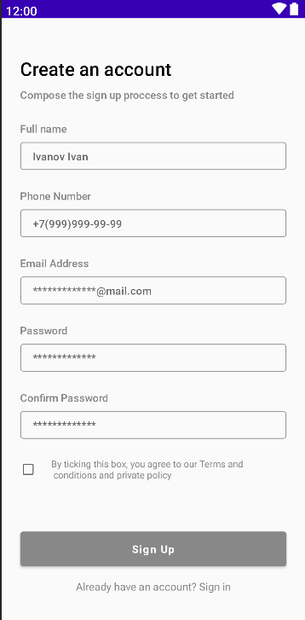

Рисунок 1 – Экран «Sign Up»

После была создана верстка для экрана «Log In» по данному макету приложения, которая открывается после нажатия на кнопку «Sign Up» (Рисунок 2)

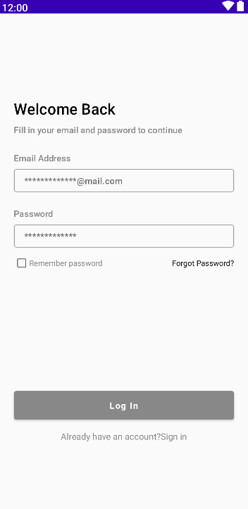

Рисунок 2 – Экран «Log In»

Была создана верстка для экрана «Forgot Password» по данному макету приложения, который открывается при нажатии текста «Forgot Password» , на экране «Log In» (Рисунок 3)

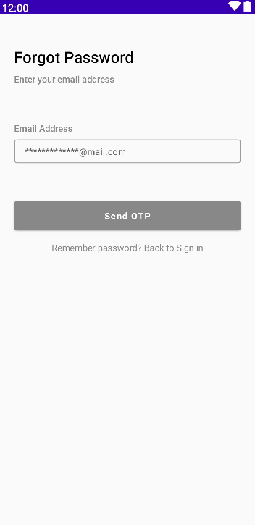

Рисунок 3 – Экран «Forgot Password»

Была создана верстка для экрана «OTP Verification» по данному макету приложения (Рисунок 4), который открывается при нажатии кнопки «Send OTP» , на экране «Forgot Password»

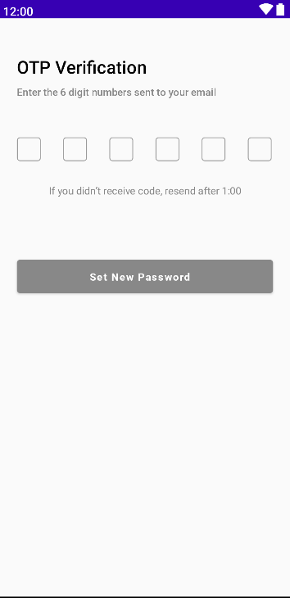

Рисунок 4 – Экран «OTP Verification»

Была создана верстка для экрана «New Password» по данному макету приложения (Рисунок 5), который открывается при нажатии кнопки «Set New Password» , на экране «OTP Verification»

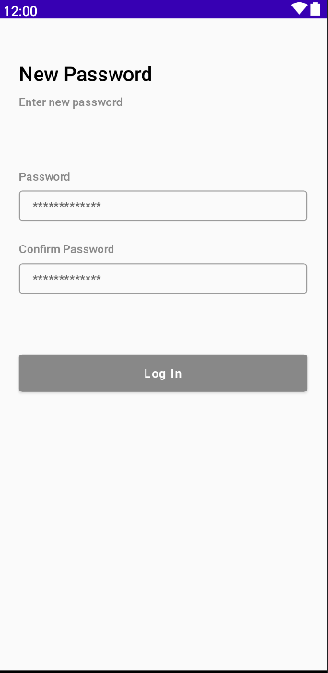

Рисунок 5 – Экран «New Password»

Была создана верстка нижнего меню для экрана «Home» по данному макету приложения (Рисунок 6), который открывается при нажатии кнопки «Log In» , на экране «New Password» и «Log In»

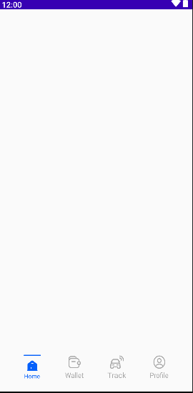

Рисунок 6 – Нижнее меню экрана «Home»

Была создана верстка для экрана «Profile» по данному макету приложения (Рисунок 7), который открывается при нажатии кнопки «Profile», в меню экрана «Home»

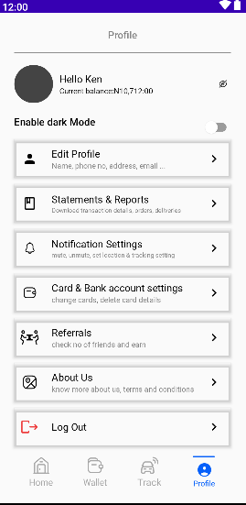

Рисунок 7 – Экран «Profile»

Была создана верстка для экрана «Add Payment method» по данному макету приложения (Рисунок 8), который открывается при нажатии кнопки «Card & Bank account settings», в меню экрана «Profile»

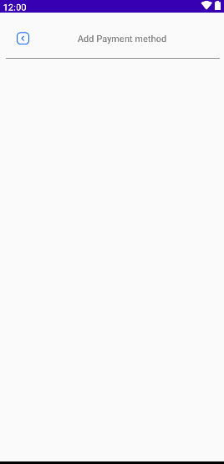

Рисунок 8 – Экран «Add Payment method»

Была создана верстка для экрана «Notification» по данному макету приложения (Рисунок 9)

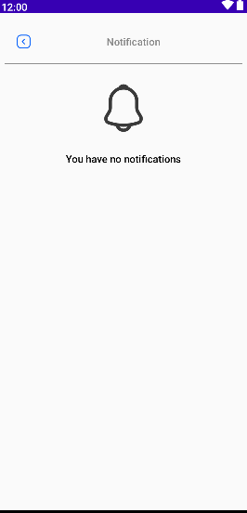

Рисунок 9 – Экран « Notification»

Была создана верстка для экрана «Send a package» по данному макету приложения (Рисунок 10)

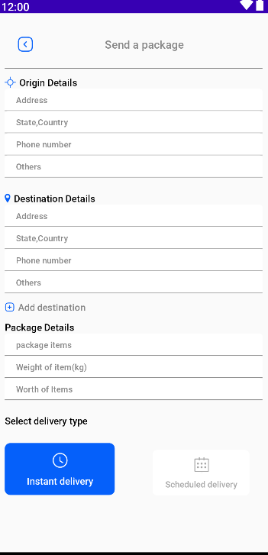

Рисунок 10 – Экран « Send a package»

Была создана верстка для экрана «Send a package Receipt» по данному макету приложения (Рисунок 11)

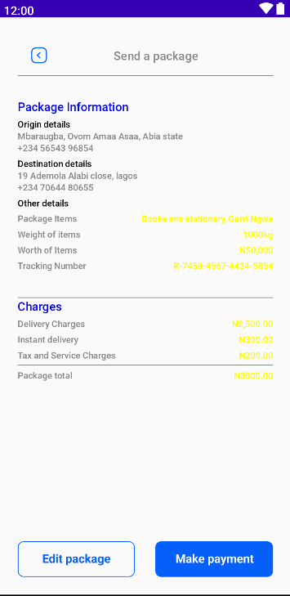

Рисунок 11 – Экран «Send a package Receipt»

**ПРИЛОЖЕНИЕ**